**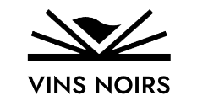  
Vins noirs – Festival international de polar et de vin - Limoges**

**Communiqué de presse – 22 mai 2025**

**Vernissage exposition**

***Sherlock Holmes forever***

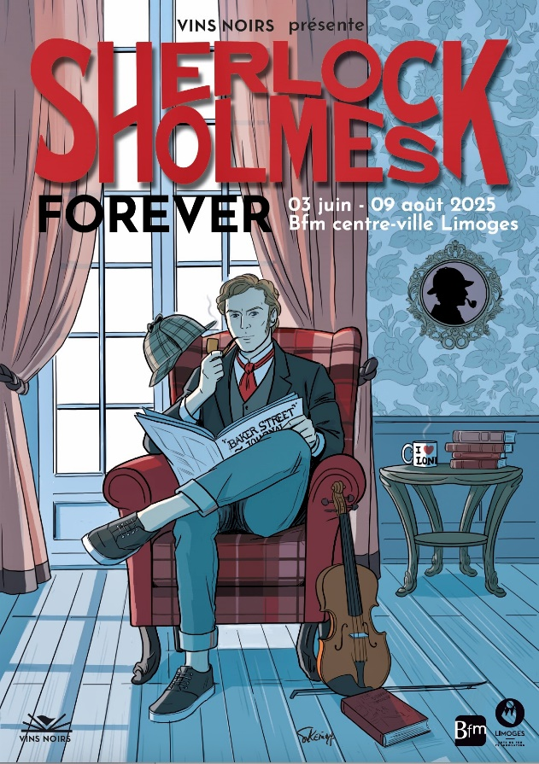**Le 4 juin 2025, à la Bfm centre-ville de Limoges, sera inaugurée l’exposition du festival international *Vins noirs* 2025, consacrée au personnage de Sherlock Holmes.**

**Avec cette exposition inédite, l’association Vins noirs vous dévoile les arcanes d’un mythe qui sans cesse se réinvente. À partir d’objets rares, de magazines d’époque, d’illustrations iconiques et d’extraits des premiers films, plongez dans l'univers fascinant du plus célèbre détective et demandez-vous : *« Peut-on tuer Sherlock Holmes ? »***

**Le vernissage sera précédé d'une conférence sur Sherlock au temps du cinéma muet à 17h30.**

**Informations pratiques :**

**Exposition : du 3 juin au 9 août 2025  
Lieu : Hall de la Bfm centre-ville Limoges  
Vernissage : le 4 juin 2025 à 19h  
 Conférence : le 4 juin 2025 à 17h30**

**Festival *Vins noirs* – 13e édition, du 11 au 15 juin 2025**

Le festival international *Vins noirs* revient pour sa treizième édition,   
du 11 au 15 juin 2025, à Limoges.  
Expositions, conférences, ciné-concert et bien entendu salon de dédicaces   
seront au rendez-vous pour le plus grand plaisir des amateurs de polar, d’art et de vin.   
Le programme complet et détaillé est disponible :  
sur Calameo  <https://www.calameo.com/read/007949720a959bf29a04f>   
et en version papier chez les commerçants du centre-ville.

**Contact presse** : Claire Caland – calandfc@yahoo.fr – 07 86 26 54 40